Evaluación Final Transversal

Nombre: Oscar Neira
Asignatura: INFRAESTRUCTURA COMO CODIGO I_002D
Profesor: JUAN CARLOS AGUIRRE MELO

Introducción
El presente informe detalla la ejecución práctica de la infraestructura diseñada mediante Terraform, correspondiente a la evaluación final del curso. El objetivo primordial es demostrar la capacidad técnica para gestionar el ciclo de vida completo de recursos en la nube (específicamente en AWS), asegurando la integridad y consistencia de la infraestructura a través de un estado centralizado.
A lo largo del documento, se evidencia la aplicación de comandos clave de Terraform para la creación, modificación y eliminación de recursos, así como la implementación de técnicas de debugging para corregir discrepancias detectadas. Un aspecto central de este informe es la evolución del script original mediante la modularización y el uso de data sources, permitiendo abstraer detalles de implementación y facilitar la comprensión del código. Finalmente, se presenta una mejora significativa enfocada en la parametrización dinámica y el uso de funciones internas para transformar problemas complejos en componentes simples y reutilizables.

Configuración de variables de entorno en Visual Estudio Code ($env:variable=”valor”)
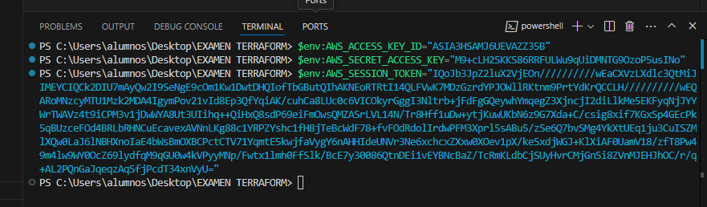
Utilizamos el anexo entregado e iniciamos (terraform init, terraform validate)
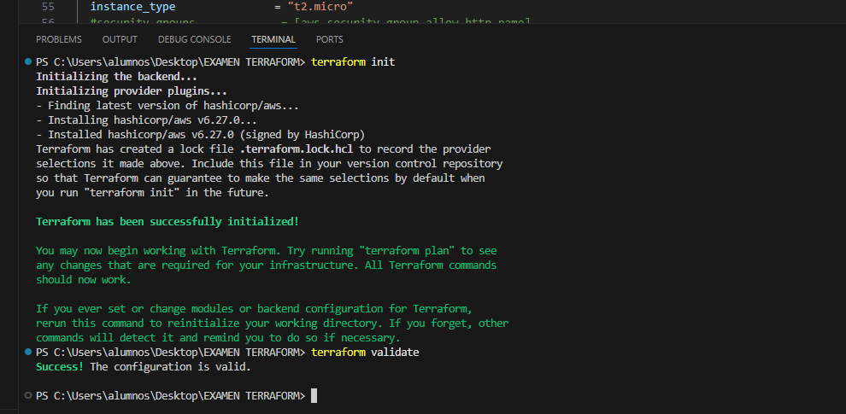

Verificamos que vamos a construir (terraform plan)
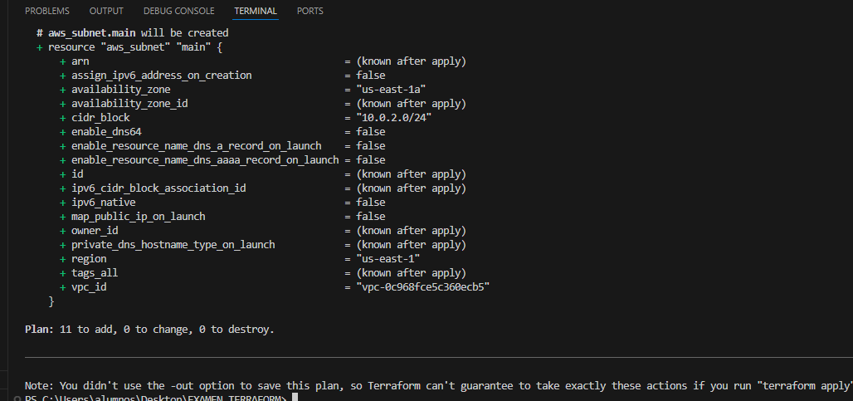
Aplicamos (terraform apply)
Como se puede apreciar se encontraron tres errores. Todos apuntan a que no se encuentra la VPC.
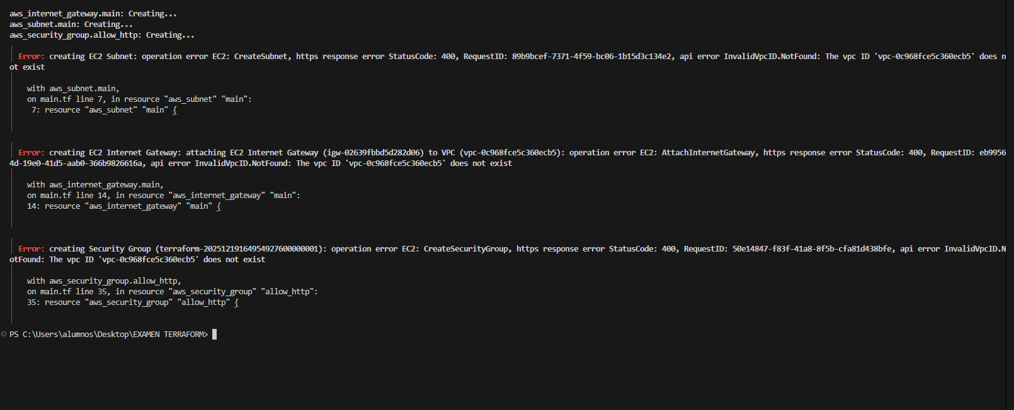

Solucionamos el error creando la VPC y corregimos la inexistencia de clave.pem.
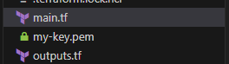
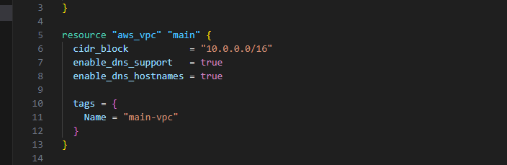
Validamos recursos creados
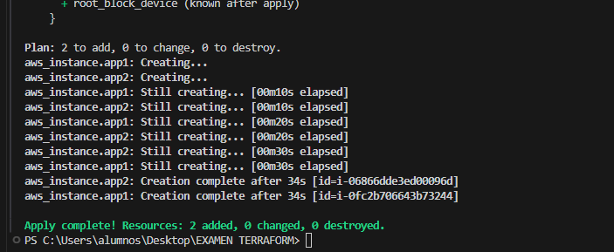
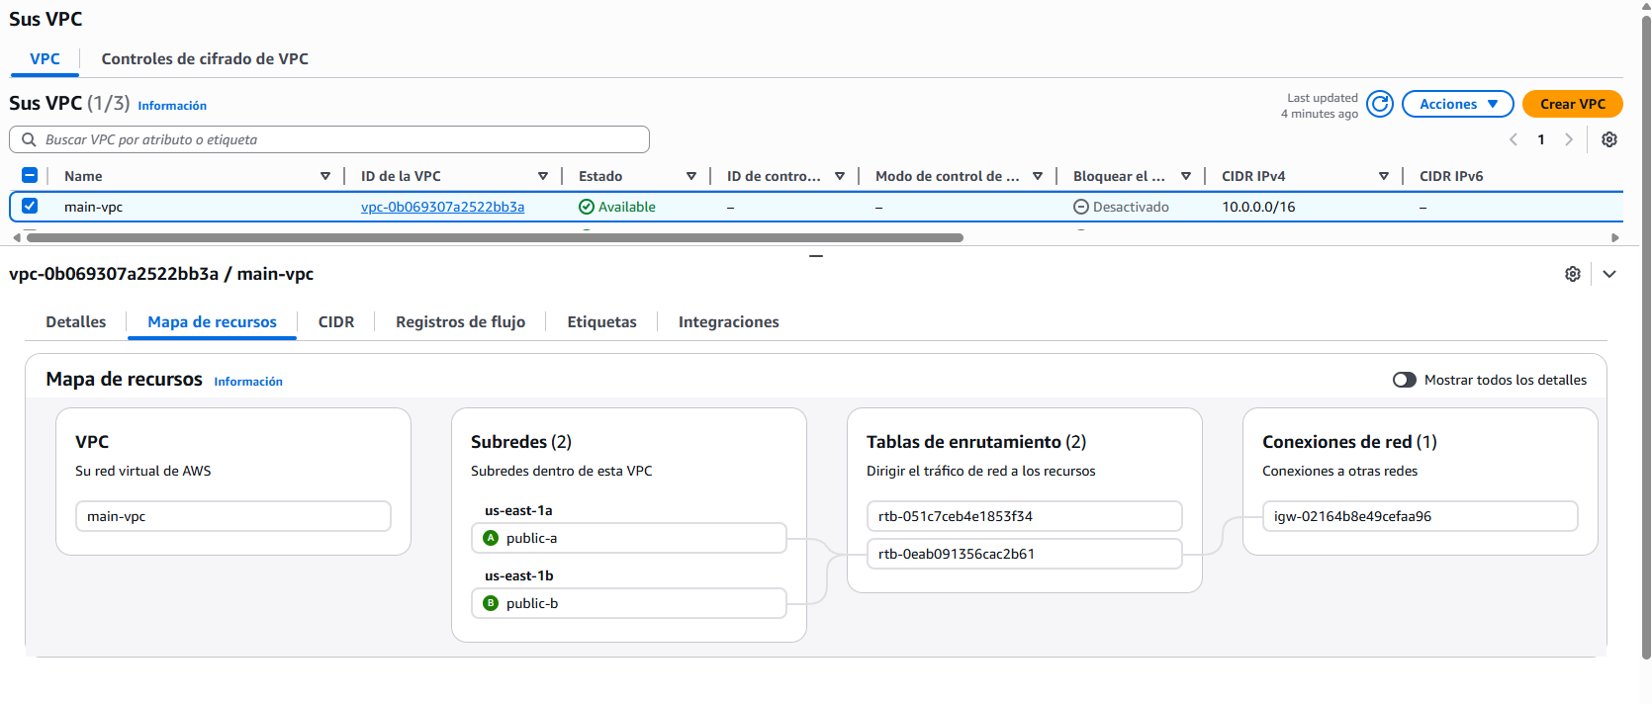
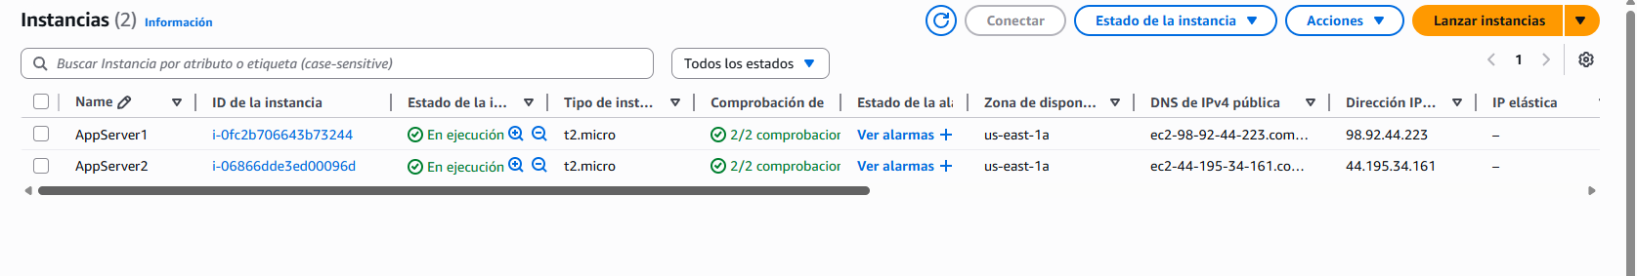
A nuestro script añadiremos un data source para la AMI.
Al utilizar el data source en la raíz nos da flexibilidad al momento de escoger un OS y poder utilizarlo en el módulo de compute.
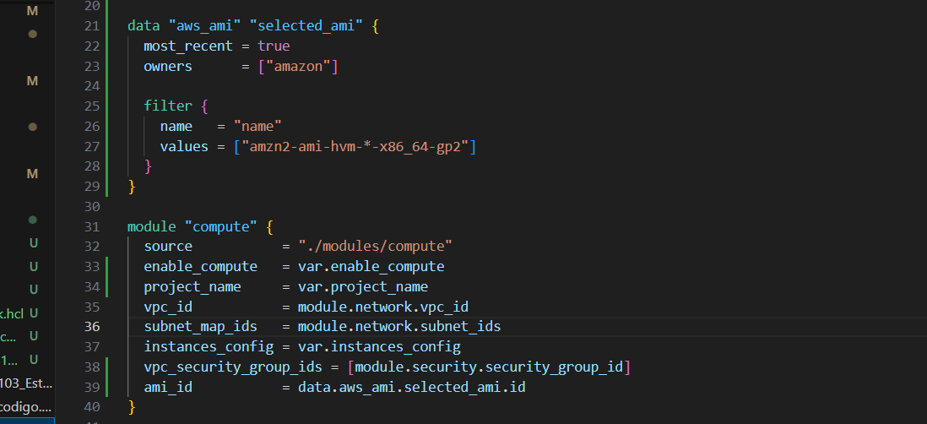

Identificación de mejoras.
Se modularizarán las secciones de redes, computación y base de datos. Además, se agregarán funciones y condicionales.
Modulo Network (contiene la VPC y subredes)
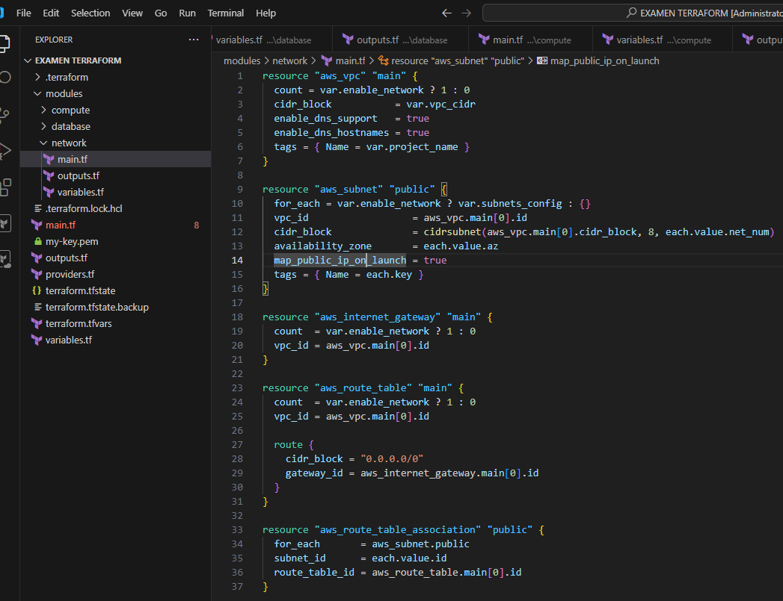

Función
CIDRSUBNET:
La función solo sirve para no tenga que calcular las IPs a mano (10.0.1.0, 10.0.2.0...)
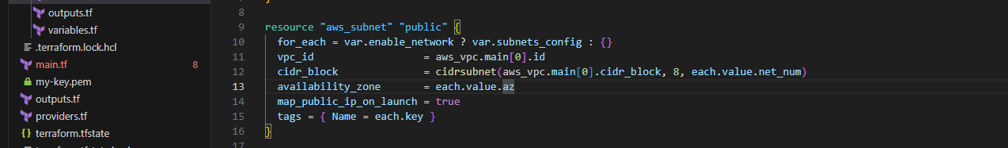
Condición
COUNT:
Simple valida si es que existe el recurso si y si no existe lo crea.
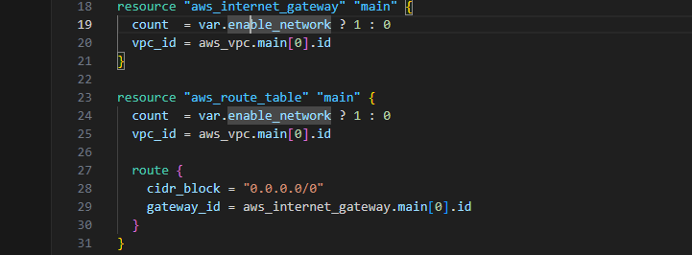

Modulo Database
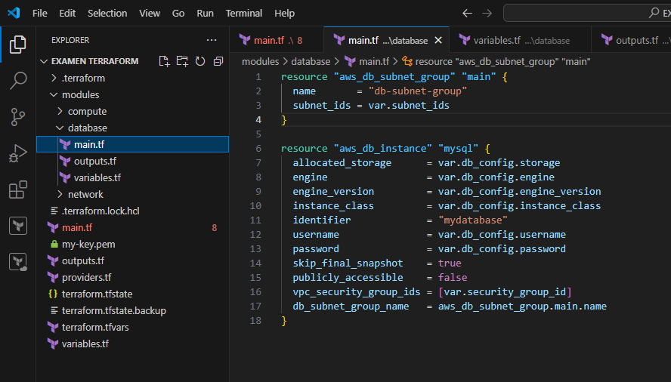
Función
Lower:
Su función es dejar los nombres en minúsculas, ya que AWS no permite mayúsculas
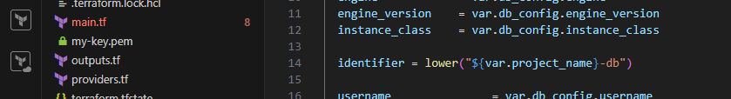
Condición
COUNT:
Revisa si existe un recurso y si existe que no realice nada, en caso contrario que lo cree.
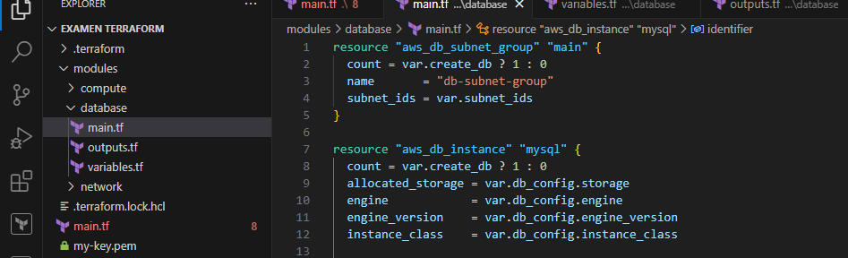

Modulo compute
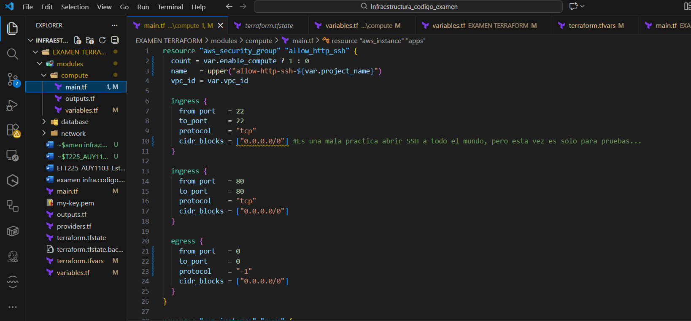
Función
UPPER:
Nos permite dejar los nombres en mayúsculas
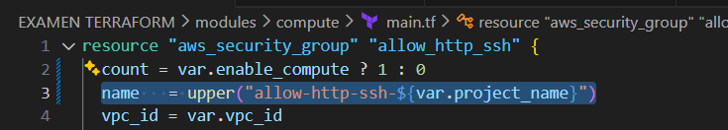
LOWER:
Mantener los tags en minúsculas, ya que AWS no los permite en mayúsculas.
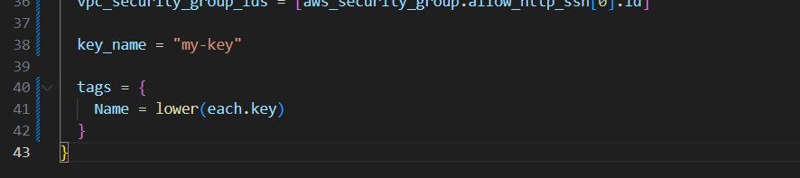

Condición
COUNT:
Con esta condición verificamos si existe el grupo de seguridad y si existe no realizar nada.
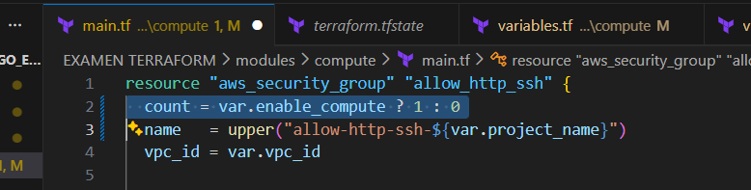
FOR_EACH:
Si var.enable_compute es (TRUE) no se crearán más instancias, pero por el contrario si es (FALSE) lo eliminara. Esto ayuda cuando realizamos cambios en nuestro script y no queremos que se eliminen.
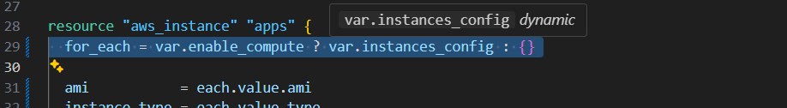

Configuración de condiciones en terraform.tfvars
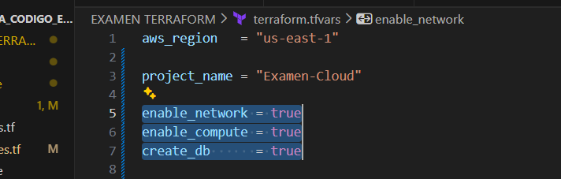

Crearemos un s3 para guardar los state de terraform
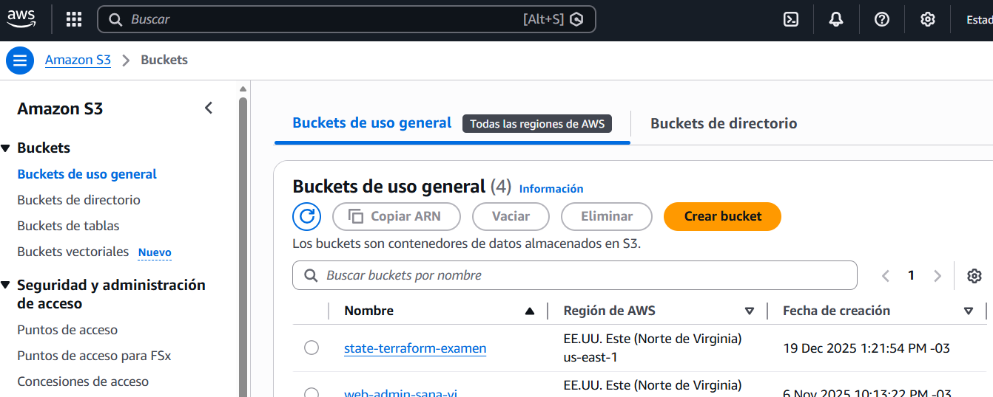
Configuración de providers.tf. Apunta a nuestro bucket s3.
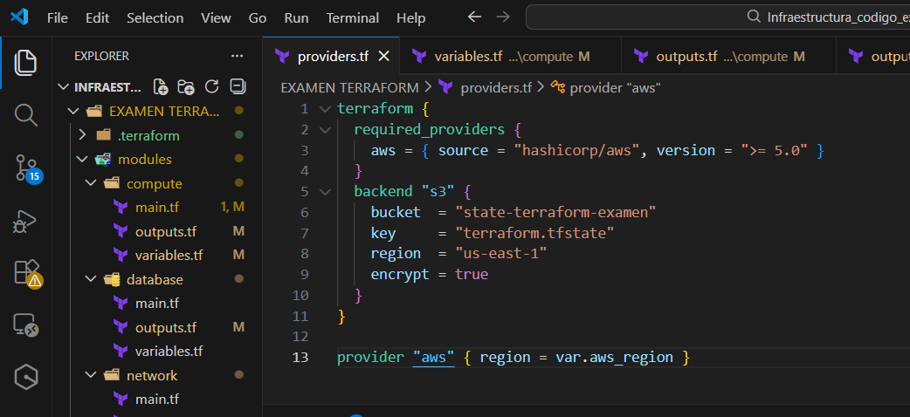
Realizamos un terraform init para realizar la copia al bucket s3 y verificamos.
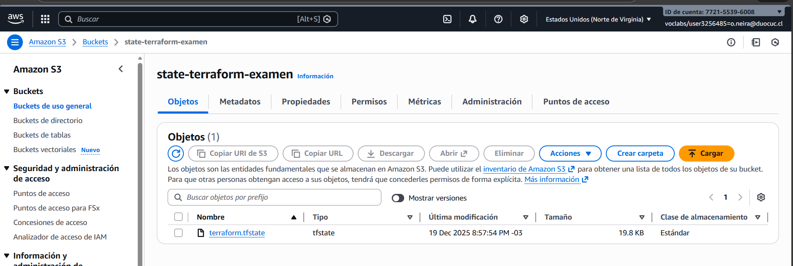

Despues de realizar terraform init y se realice la copia aplicaremos con terraform apply.
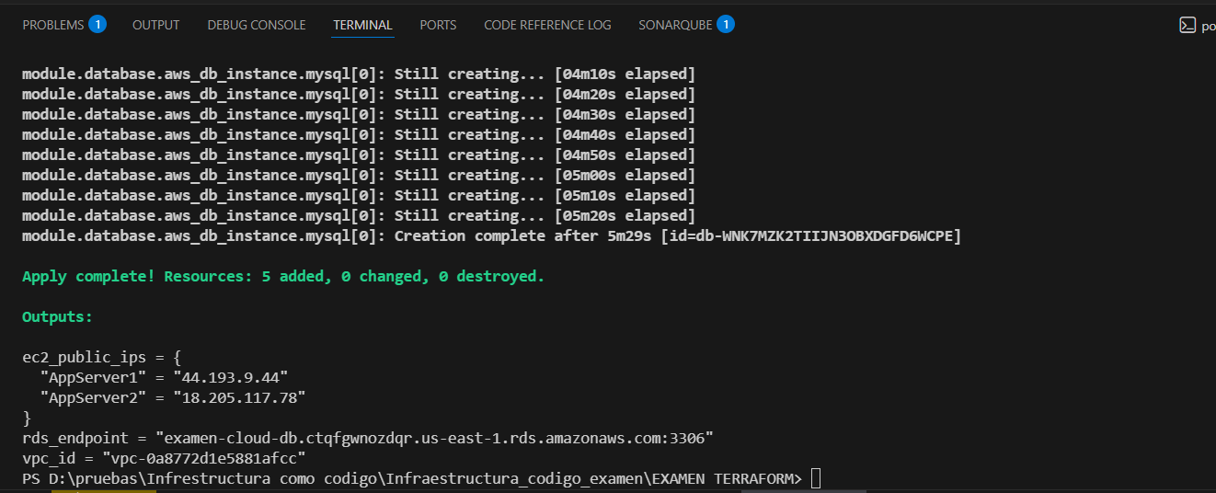
Verificamos con terraform state list.
Como se puede apreciar se crearon todos los recursos correctamente.
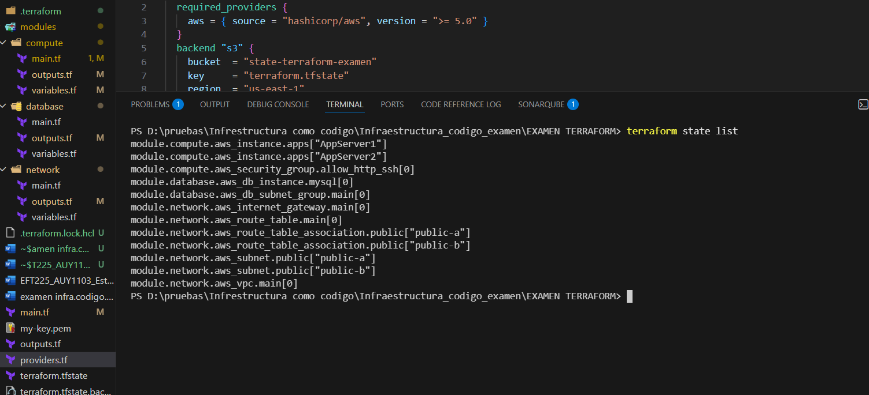

Ahora tras validar que todo funciona correctamente realizaremos mejoras a nuestro script para que sea mas flexible utilizar los módulos. La mejora consiste en crear un modulo especifico para los grupos de seguridad, ya que anteriormente este mismo estaba en el modulo de compute generando, esto hace que sea difícil reutilizarlo. Esta mejora nos aporta mas flexibilidad en nuestro script.

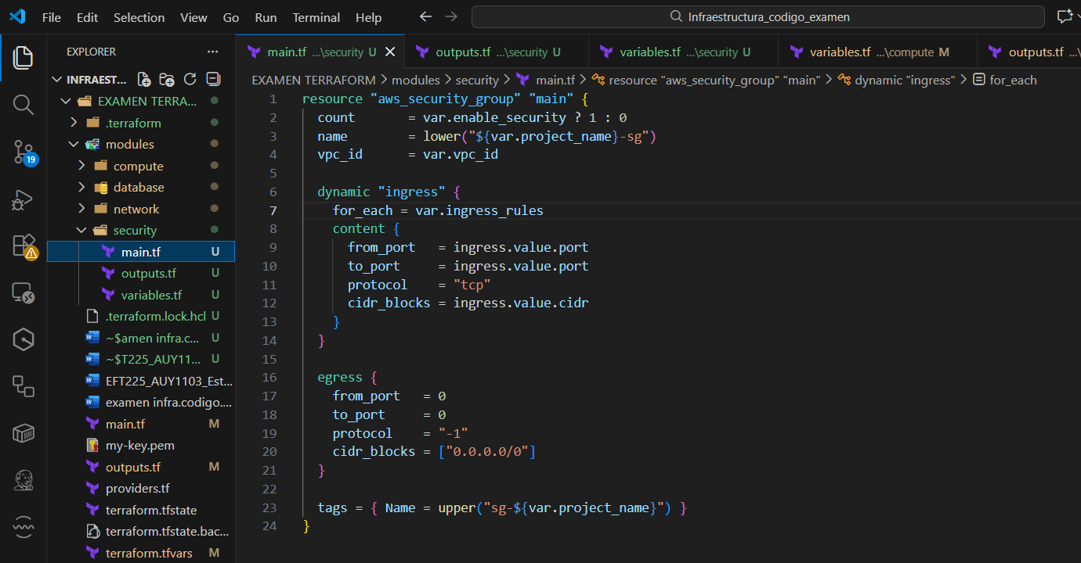
Lo integramos en el main raíz.
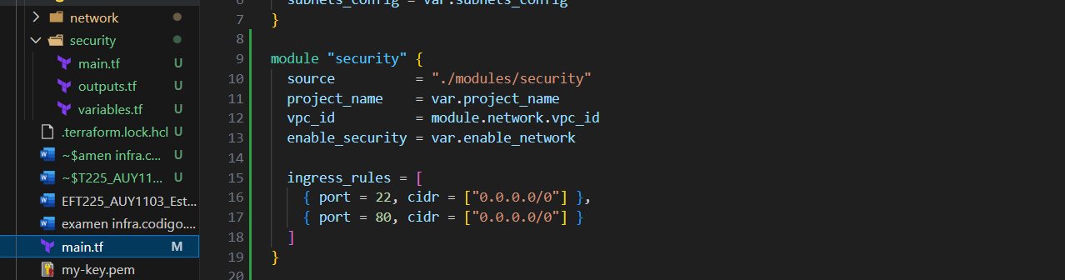

Iniciamos un apply y verificamos.
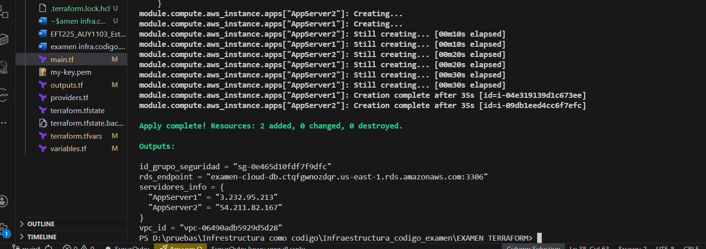

Por último, destruimos la infraestructura con terraform destroy
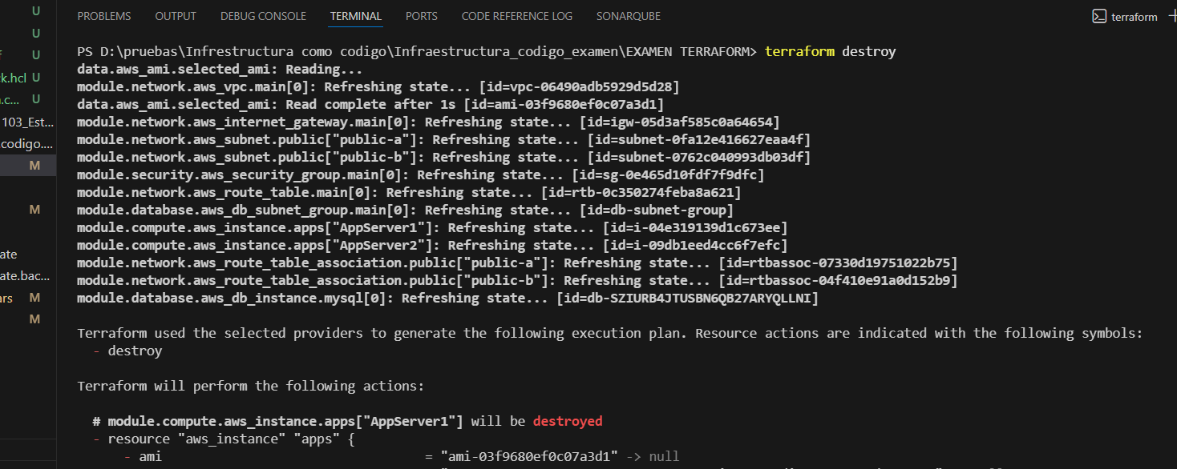
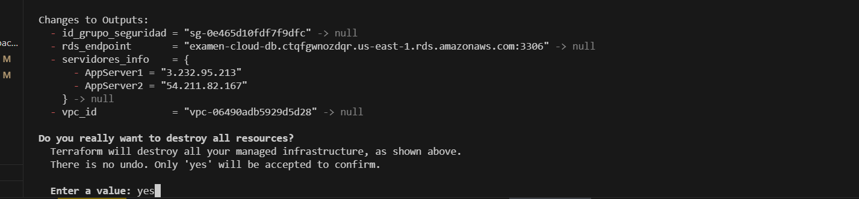

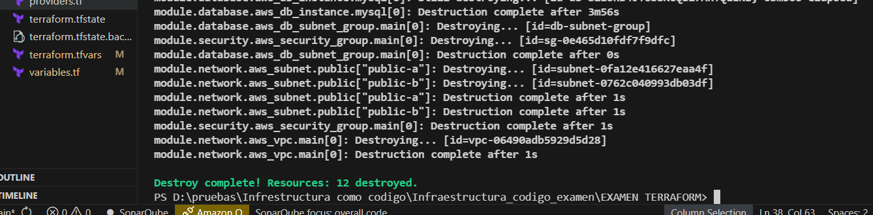
Verificamos con un terraform state list
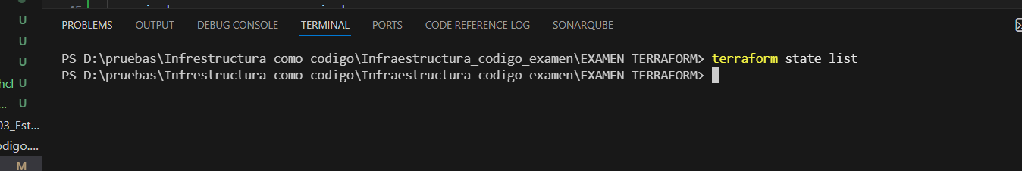

Conclusión
Tras completar la ejecución y modificación del script de Terraform, se ha validado satisfactoriamente el despliegue de la infraestructura de acuerdo con las especificaciones declarativas iniciales. La implementación de un módulo de seguridad independiente y el uso de bloques dinámicos permitieron cumplir con el objetivo de generar un código más limpio, legible y fácilmente mantenible, superando las limitaciones de configuraciones estáticas y repetitivas.
La experiencia de esta evaluación subraya la importancia de utilizar funciones internas y técnicas de parametrización para aumentar la flexibilidad de los recursos, tales como el tamaño de las instancias y las políticas de firewall. En definitiva, el uso de Terraform como herramienta de Infraestructura como Código (IaC) no solo facilita el aprovisionamiento automatizado, sino que garantiza que la infraestructura sea escalable y coherente durante todas las etapas de su ciclo de vida, desde el despliegue inicial hasta su desmantelamiento final.

